第六届山东省大学生交通科技大赛
参赛作品说明书格式规范
1．总体要求
全文控制在5-7页A4纸，不加封面。采用Word 2003及以上版本编排，所用照片的像素控制在600*400以内，照片、CAD图或建模图插在文档中（电子版不超过10M）。说明文档按以下顺序编排：
1）作品名；
2）作者；
3）指导教师；
4）学校名＋院系名＋学校所在城市＋邮编；
5）摘要；
6）关键词；
7）正文；
8）参考文献
正文可自行组织，但应包括下列内容：研究背景（含国内外研究现状）、设计原理（原理、关键技术的描述）、创新特色、应用前景。模型全景照片及总体结构CAD图可放在参考文献后，局部图可插入正文中。

2．页面要求
A4页面。页边距：上、下2cm，左、右各2.5cm。正文采用小四号宋体，首行缩进，标准字间距，1.3倍行间距。不要设置页眉，阿拉伯数字页码位于页面底部居中。

3．图表要求
插图按序编号，并加图名（位于图下方）五号宋体，采用嵌入型版式。图中文字用小五号宋体，符号用小五号Times New Roman（矢量、矩阵用黑斜体）；坐标图的横纵坐标应标注对应量的名称和符号/单位。
表格按序编号，并加表题（位于表上方）五号宋体。采用三线表，必要时可加辅助线。

4．字号、字体范例
××行车安全诱导标设置研究
作者：×××¹，×××²，×××，×××，×××
指导教师：×××，×××
（XX大学¹XX学院，² XX学院 广州510640）
（空一行）
摘要：道路行车安全……（400—600字以内）。

（空一行）
关键字：交通安全；诱导标；×××……（3到5个）

（空一行）
1.研究背景
目前高速公路交通安全行车中，视线诱导标……
2.设计原理

2.1 设计思路
随着×××应用的推广，……

2.2 研究方法
本作研究所采用的是……，
表1 ×××

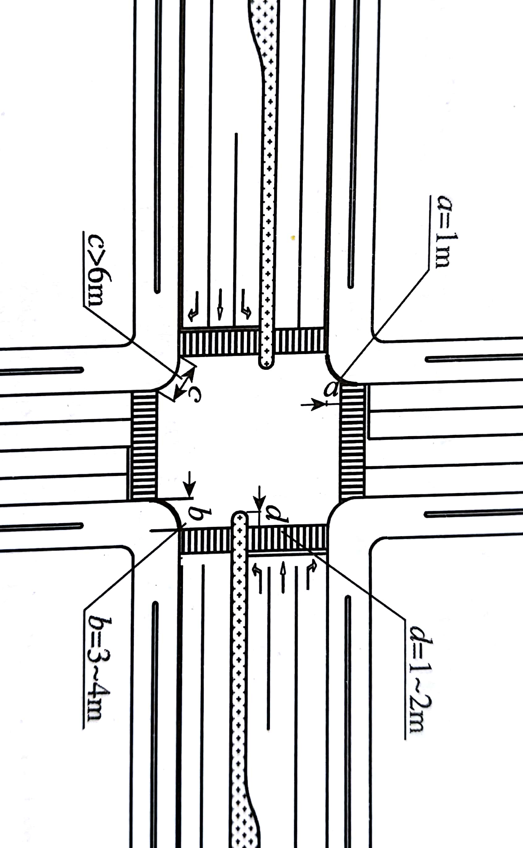

图1 ×××

从上述分析可知，……

3. 创新特色

4. 应用前景(结语)

参考文献
- 朱顺应, 彭武雄, 王红, 等. 突起路标合理设置的原理与方法研究[J]. 中国安全科学学报, 2007, 17(11): 113-118.
- 刘大鹏. 高速公路线形诱导标志设置研究[D]. 昆明: 昆明理工大学, 2006.
- 中国国家标准化管理委员会. GB5768-2009道路交通标志和标线[S]. 北京: 中国标准出版社,2009.
- 过秀成. 道路交通安全学[M]. 东南大学出版社, 2001.
- Jiang Y.The effectiveness and criteria for placement of raised pavement markers(synthesis study)[R].Indiana Department of Transportation and Purdue University,2006.
- ……

